SANTIAGO DE COMPRAS

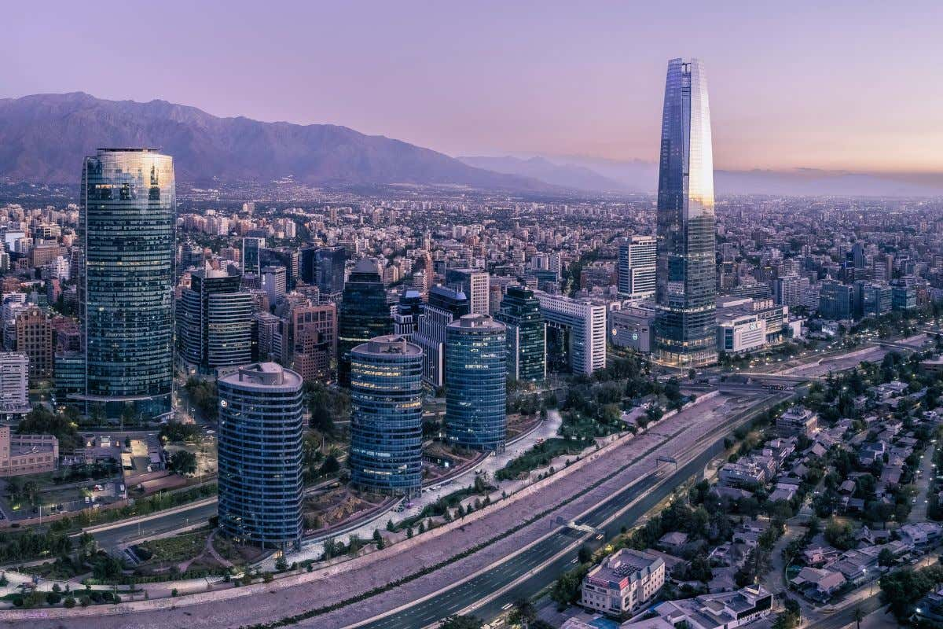

**Inicio / Termino:** Aeropuerto de Santiago (SCL)

**Día 01:** Aeropuerto – Transfer in

**Día 02:** Santiago – HD City tour con drop off en Costanera Center

**Día 03:** Santiago – HD Tour de compras

**Día 04:** Santiago – Transfer Out

# INCLUYE:

* Traslado Aeropuerto Santiago / Hotel Santiago
* HD City tour Panorámico AM con dop off en Costanera Center
* HD Tour de compras
* Traslado Hotel Santiago / Aeropuerto Santiago
* 03 noches de alojamiento en Santiago (desayuno incluido)
* Fee bancario

# NO INCLUYE:

✗ Tiquetes aéreos

✗ Comidas y brebajes no especificados en el programa

✗ Propinas voluntarias

# Nota:

**En caso que el hotel seleccionado no cuente con disponibilidad al momento de reservar, se confirmará otra opción de la misma categoría o similar.**

|  |  |  |  |  |  |  |  |
| --- | --- | --- | --- | --- | --- | --- | --- |
| ***HOTEL*** | **VALOR POR PERSONA** | | | **NOCHE ADICIONAL POR PERSONA** | | | **VIGENCIA** |
| **SGL** | **DBL** | **TPL** | **SGL** | **DBL** | **TPL** |
| NH COLLECTION 5*  (Hab. Superior) | 920 | 460 | - | 170 | 85 | - | 01 Mar 25 – 31 Dic 25 |
| RADISSON BLU PLAZA EL BOSQUE 4*  (Hab. Standard) | 1.025 | 515 | - | 210 | 105 | - | 01 Mar 25 - 30 Abr 25 |
| 830 | 415 | - | 170 | 85 | - | 01 May 25 - 30 Jun 25 |
| 1.025 | 515 | - | 210 | 105 | - | 01 Jul 25 - 31 Jul 25 |
| 830 | 415 | - | 170 | 85 | - | 01 Ago 25 - 30 Sep 25 |
| 1.025 | 515 | - | 210 | 105 | - | 01 Oct 25 - 15 Dic 25 |
| 830 | 415 | - | 170 | 85 | - | 16 Dic 25 - 31 Dic 25 |
| MARINA LAS CONDES 4*  (Hab. Standard) | 850 | 425 | - | 150 | 75 | - | 01 Mar 25 - 23 Mar 25 |
| 1.170 | 585 | - | 255 | 130 | - | 24 Mar 25 - 30 Mar 25 |
| 850 | 425 | - | 150 | 75 | - | 01 Abr 25 - 20 Abr 25 |
| 1.170 | 585 | - | 255 | 130 | - | 21 Abr 25 - 25 Abr 25 |
| 850 | 425 | - | 150 | 75 | - | 26 Abr 25 - 24 Sep 25 |
| 1.170 | 585 | - | 255 | 130 | - | 25 Sep 25 - 21 Oct 25 |
| 850 | 425 | - | 150 | 75 | - | 22 Oct 25 – 31 Dic 25 |

|  |  |  |  |  |  |  |  |
| --- | --- | --- | --- | --- | --- | --- | --- |
| ***HOTEL*** | **VALOR POR PERSONA** | | | **NOCHE ADICIONAL POR PERSONA** | | | **VIGENCIA** |
| **SGL** | **DBL** | **TPL** | **SGL** | **DBL** | **TPL** |
| TECLADOS 3*  (Hab. Standard) | 720 | 360 | - | 105 | 55 | - | 01 Mar 25 - 21 Abr 25 |
| BLACK OUT | | | BLACK OUT | | | 22 Abr 25 – 24 Abr 25 |
| 720 | 360 | - | 105 | 55 | - | 25 Abr 25 – 26 Sep 25 |
| BLACK OUT | | | BLACK OUT | | | 27 Sep 25 – 19 Oct 25 |
| 720 | 360 | - | 105 | 55 | - | 20 Oct 25 – 31 Dic 25 |
| PANAMERICANA PROVIDENCIA  3*  (Hab. Superior) | 850 | 425 | 400 | 150 | 75 | 60 | 01 Mar 25 - 31 Mar 25 |
| 785 | 395 | 385 | 126 | 65 | 60 | 01 Abr 25 - 30 Abr 25 |
| 710 | 360 | 355 | 135 | 70 | 65 | 01 May 25 - 30 Jun 25 |
| 745 | 372 | 360 | 155 | 80 | 75 | 01 Jul 25 - 31 Ago 25 |
| 710 | 360 | 355 | 135 | 70 | 65 | 01 Sep 25 - 30 Sep 25 |
| 745 | 372 | 360 | 155 | 80 | 75 | 01 Oct 25 - 30 Nov 25 |
| 710 | 360 | 355 | 135 | 70 | 65 | 01 Dic 25 - 31 Dic 25 |
| NOVAPARK 3*  (Hab. Standard) | 680 | 340 | - | 88 | 88 | - | 01 Mar 25 - 30 Abr 25 |
| 665 | 335 | - | 82 | 82 | - | 01 May 25 - 31 May 25 |
| 680 | 340 | - | 88 | 88 | - | 01 Jun 25 - 30 Jul 25 |
| 665 | 335 | - | 82 | 82 | - | 01 Ago 25 - 30 Sep 25 |
| 680 | 340 | - | 88 | 88 | - | 01 Oct 25 - 30 Nov 25 |
| 665 | 335 | - | 82 | 82 | - | 01 Dic 25 - 31 Dic 25 |

# ITINERARIO:

**Día 01 / Aeropuerto – Santiago**

Llegada a Santiago. Recepción en aeropuerto y traslado al hotel seleccionado. Alojamiento.

# Día 02 / Santiago – HD City Tour Santiago

Desayuno en el hotel. Medio día de visita de la ciudad de Santiago, recorrido panorámico por los principales atractivos de la ciudad, donde contrastan su rica historia y sus modernas e imponentes construcciones. El Palacio de La Moneda, la Plaza de Armas, EL mercado central y El Cerro Santa Lucía, forman parte de este inolvidable paseo. Durante el camino nos detendremos en una tienda de lapislázuli donde podremos admirar y/o comprar hermosas joyas y únicas artesanías. Drop off en Costanera Center. Alojamiento.

# Día 03 / Santiago – HD Tour de Compras

Desayuno en el hotel. Nos dirigimos a la comuna de Quilicura donde se encuentra el primer y único barrio de Chile dedicado exclusivamente al mundo Outlet. Ubicado a 30 minutos del centro de Santiago, en el Outlet Buenaventura Premium encontrarás las principales marcas que se comercializan en el mundo y a los principales fabricantes de ropa chilena a precios muy convenientes, con descuentos de hasta un 70% sobre su precio original. También podrán disfrutar de un café (no incluido) en una de sus numerosas cafeterías o restaurantes. Regreso a hotel seleccionado. Alojamiento

# Día 04 / Santiago - Out

A la hora convenida, traslado al aeropuerto para abordar vuelo hacia el país de destino.

**FIN DE LOS SERVICIOS.**

**GRUPO EMPRESARIAL JMG TRAVEL SAS con RNT 131889** expedido por el Ministerio de Comercio Industria y Turismo, amparada y regulada por el régimen de responsabilidad que establece la cláusula de responsabilidad sobre el decreto 2438/2010 y la ley 300/96 su D.R. 1075/97, ley 1480 de 2011 y demás decretos reglamentarios.

**G.E. JMG TRAVEL SAS** no asume responsabilidad frente a los usuarios por el servicio de transporte aéreo, salvo que se trate de vuelo fletado y de acuerdo con las condiciones del transporte. **Está comprometida con el cumplimiento de la Resolución 3860 de 2015 sobre sostenibilidad turística y la ley 679 de 2001 sobre la prevención de la prostitución, la pornografía, el turismo sexual, y demás formas de abuso sexual con niños, niñas y adolescentes.** No apoya el comercio ilegal de especies de flora y fauna, respeta y promueve la conservación la biodiversidad, acorde a la Ley 17 de 1981 para prevenir, castigar y rechazar todo acto que maltrate y atente contra la vida de las especies animales del país y la ley 1333 de 2009 para evitar la contaminación o realización de acciones en contra del medio ambiente. No apoya el comercio ilegal de bienes culturales, respeta y promueve la conservación de nuestra cultura, acorde la ley 63 de 1986 para la prevención del tráfico ilegal de los bienes culturales del país y la ley 1185 de 2008 que busca la salvaguardia, protección, sostenibilidad, divulgación y estímulo para los bienes del patrimonio cultural de la Nación.